TAREA SEMANA No 7

Nombre del Estudiante |  |  |  |  | Curso: 5° Año Básico
Nombre del Estudiante |  |  |  |  | Fecha: Del 11 al 15 de mayo
Unidad: 1 | “Aplicar herramientas de software de presentación para organizar, comunicar e intercambiar ideas” |  | Habilidad | Conocer  Comunicar
O.A.(s): | TE05 OA 05  Usar software para organizar y comunicar los resultados de investigaciones e intercambiar ideas con diferentes propósitos, mediante: programas de presentación para mostrar imágenes, diagramas y textos, entre otros; hojas de cálculo para elaborar tablas de doble entrada y elaborar gráficos de barra y línea, entre otros.
Objetivo de la clase | Conocer la función que cumple el software y el hardware en una computadora.
Docente: | Ermelina Gárate González | Asignatura: |  |  | Tecnología

“Debido a la contingencia sanitaria los contenidos de los programas de Tecnologías e informática, se están adecuando al contexto emergente y una vez que se normalicen las clases se llevará a efecto la práctica directamente en el computador, con los correspondientes programas de presentaciones”
Estos contenidos los están estudiando en módulos ordenados de menor a mayor complejidad y es muy importante tu responsabilidad en las horas de estudios que tienes que dedicarle.
MÓDULO 1
ACTIVIDADES
1.- En la clase anterior vimos la introducción al estudio de la computadora. Ahora conoceremos las funciones del hardware y del software a través de la lectura de este cómic.
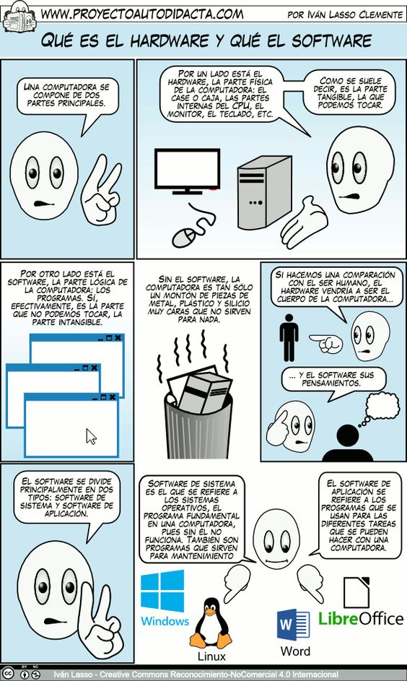
2.- Leer los cómics y aprende los contenidos.
3.- Pintar los dibujos presentados en la lámina de trabajo.
4.- Ahora que ya estudiaste te invito a probar tu memoria completando las siguientes preguntas, no mire el solucionario
hasta que haya completado las preguntas:

- El software se divide en dos tipos y ellos son____________________________________________

b) La computadora se divide en dos partes principales y ellos son___________________________________________________________________________________________________________________________________________________

c) El software es la parte______________________________
____________________________________________________________________________________________

d) El hardware es la_________________________________________________________________________________
5.- Pega esta guía de trabajo en tu cuaderno de Tecnología porque serán evaluados

SOLUCIONARIO

- El software se divide en dos tipos y ellos son software de sistemas y software de aplicación.

- La computadora se divide en dos partes principales: el hardware y el software.

- El software es la parte lógica de la computadora.

- El hardware es la parte física de la computadora.

